班级动态(12.3)
一、晨间来园基本情况
1.来园人数： 应到24人，实到20人。2人病假、2人事假。
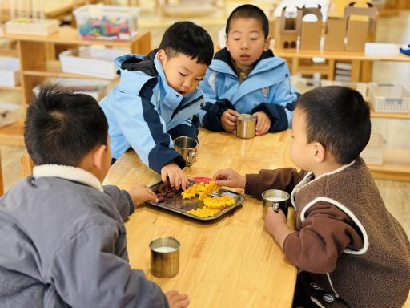 | 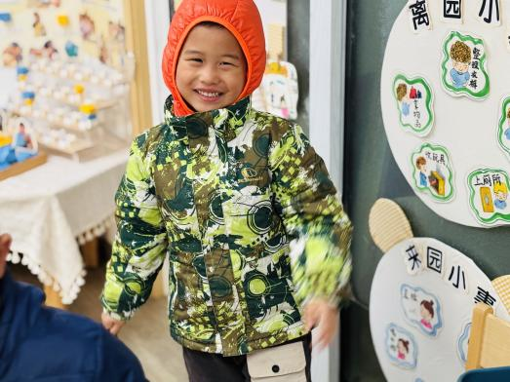 | 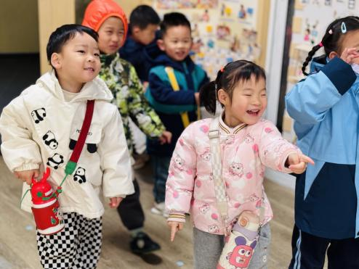
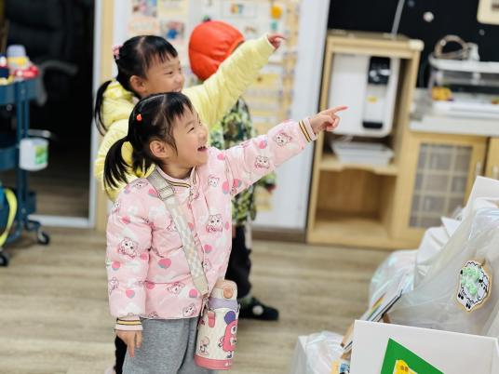 | 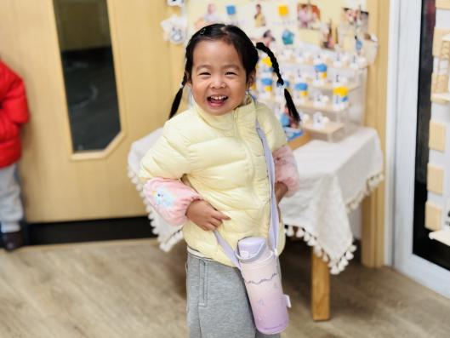 | 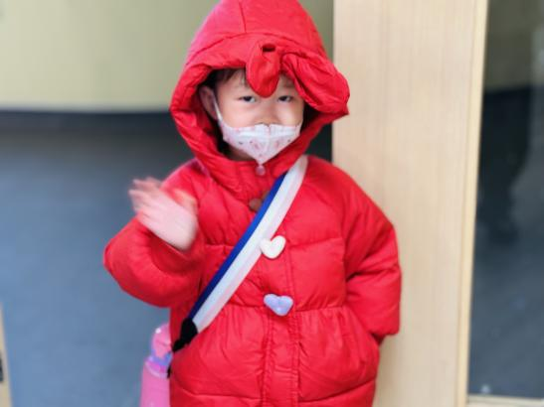
现在小朋友来园后我们都是先进行自主点心再进行区域游戏，如果刚吃完早餐的幼儿我们会建议其先玩会儿游戏再进行点心。
今天来园后能与老师主动打招呼绕水杯并自主计划区域游戏的幼儿有：贾昕语、李子恒、邵成言、万瑾妍、王沅莘、肖怡萱、徐苜、赵弘阳、朱星亿、胡馨艺、胡默、高菁忆、白艺博（未按计划进行游戏）、蒋奕宸、李宇阳（未按计划进行游戏）、高苡恬、钱莱、钱嘉苗、万信阳、叶宛芮
能够做完两件事并记得及时签到的幼儿有：贾昕语、李子恒、邵成言、万瑾妍、王沅莘、徐苜、赵弘阳、朱星亿、胡馨艺、胡默、白艺博、蒋奕宸、李宇阳、钱莱、万信阳、叶宛芮
区域游戏
邱语涵 | 请假 | 贾昕语 | 娃娃家 | 邵成言 | 益智区 | 肖怡萱 | 美工区
白艺博 | 娃娃家 | 蒋奕宸 | 乐高区 | 陶清昀 | 请假 | 徐苜 | 万能工匠
高菁忆 | 美工区 | 李宇阳 | 乐高区 | 万瑾妍 | 自然角 | 杨雨泽 | 请假
高苡恬 | 图书区 | 李子恒 | 益智区 | 万礼瑄 | 请假 | 叶宛芮 | 娃娃家
胡默 | 地面建构 | 钱嘉苗 | 娃娃家 | 万信阳 | 娃娃家 | 赵弘阳 | 生活区
胡馨艺 | 娃娃家（入园较晚） | 钱莱 | 美工区 | 王沅莘 | 娃娃家 | 朱星亿 | 地面建构
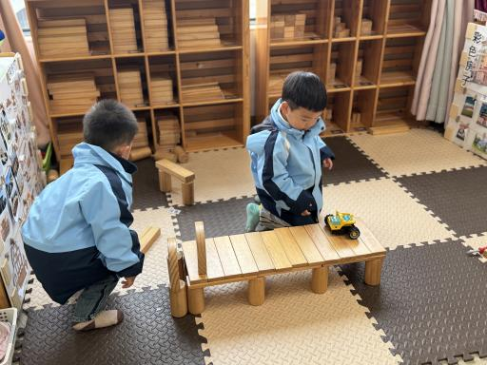 | 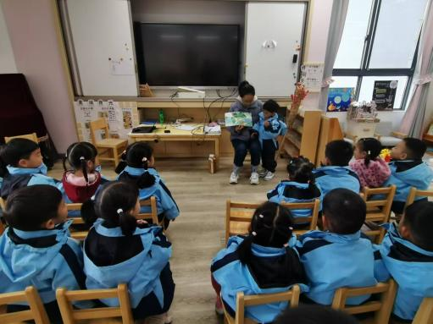 | 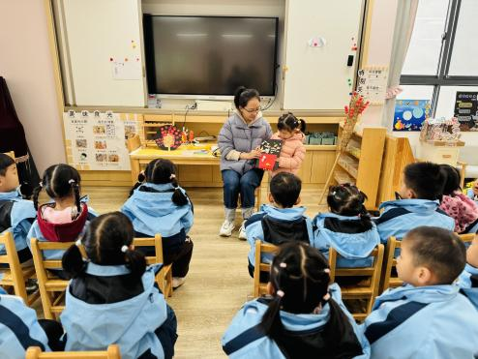
面包和大力今天再地面建构搭建了一座高架桥，还在桥面进行了设计，最后将小汽车放在桥面上，明天将继续完善该作品 | 钱莱今天在图书区阅读了一本关于动物的书，里面有凶猛的豹子，狮子在睡觉，熊猫在吃竹子。里面还有什么小动物呢？明天大家去看看吧。 | 肖怡萱今天在美工区用餐巾纸、卡纸、超轻粘土做了一桶爆米花，看着好美味啊。
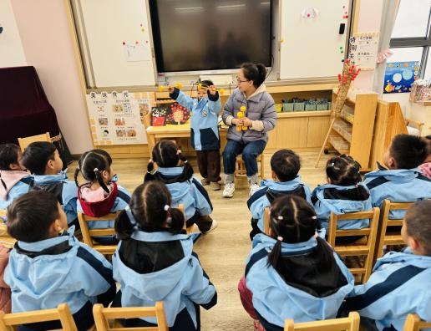 | 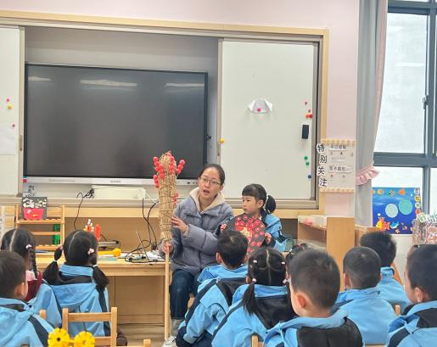 | 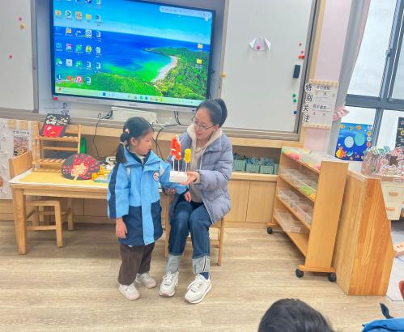
徐苜今天在乐高区用黄管和万能点做了一个哑铃，可以锻炼用的哦。（能够联系生活经验） | 万瑾妍在美工区做了一个创意作品《冰糖葫芦》，用拓印颜料画了山楂，还将她们串成一串，很有想法哦。 | 高菁忆在美工区用超轻粘土搓了蓝色的蓝莓串在牙签上，当作蓝莓冰糖葫芦，很有创意。
近期，在分享交流环节，孩子们能用开火车的形式简单的交流自己在什么区玩了什么游戏。集体分享环节能够在老师的问题引导下和小朋友分享自己的游戏玩法及经验、游戏的问题或发现。
能够乐意与同伴分享并能认真倾听同伴分享的幼儿有：贾昕语、李子恒、邵成言、万瑾妍、肖怡萱、徐苜、赵弘阳、朱星亿、胡馨艺、胡默、高菁忆、高苡恬、钱莱、钱嘉苗、叶宛芮
希望王沅莘、白艺博、蒋奕宸、李宇阳、万信阳小朋友能够认真倾听他人的想法，也能学到小本领哦。

- 户外活动《攀爬小勇士》
在幼儿园的户外乐园里，那高高的攀爬架正静静等待着小班的小勇士们。
看呀，咱们的小宝贝们站在攀爬架前，小眼睛里满是好奇与坚定。他们伸出稚嫩的小手，紧紧抓住横杆，小脚努力地向上蹬。有的宝贝起初有点害怕，但在老师的引导下，勇敢地迈出了一步又一步。每一次成功的跨越，每一次向上的攀升，都写满了他们对未知的探索和挑战自我的决心。
攀爬架上，孩子们像灵活的小猴子，在纵横交错的架子间穿梭。他们的笑声在空中回荡，仿佛是胜利的号角。在这里，他们锻炼了四肢的力量，更磨炼了小小的意志，学会了在困难面前不退缩，在挑战中勇敢前行。
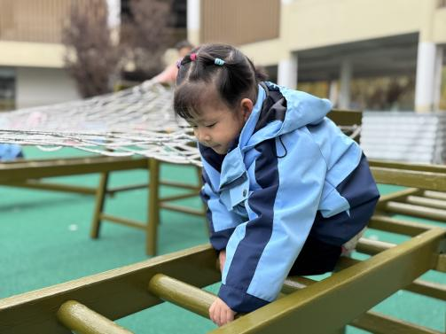 | 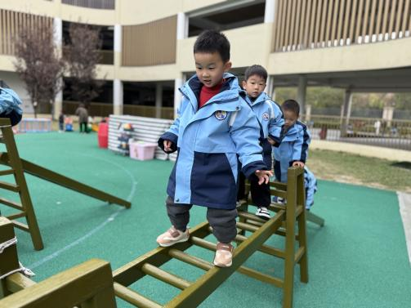 | 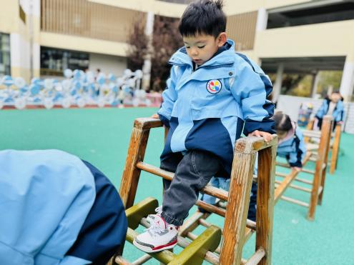
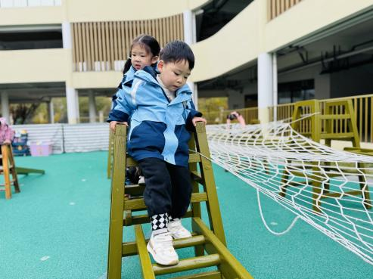 | 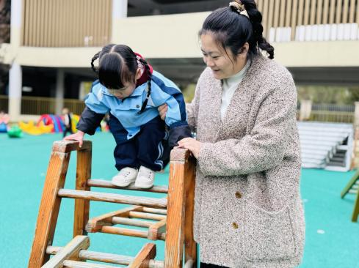 | 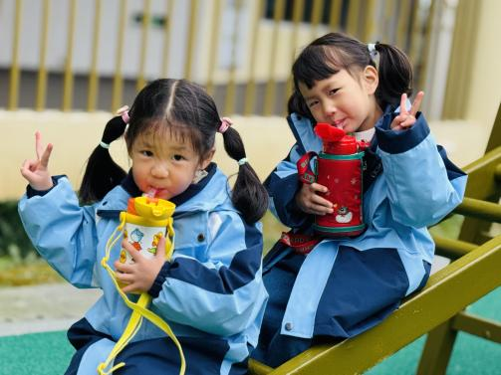

四、综合活动《六个朋友回家》
这是一节偏向语言的综合活动，运用拟人化的手法地讲述了眼睛、鼻子、耳朵、嘴巴、小手和小脚这六个好朋友，在回家的路上迷了路，最后通过大家的合作努力，顺利地回到家的故事。从而让小朋友们知道眼睛、鼻子、耳朵、嘴巴、小手和小脚这六个好朋友，是缺一不可的。
活动中能理解故事内容，知道六个宝的本领很大，离开谁都不方便的幼儿有：贾昕语、李子恒、邵成言、万瑾妍、王沅莘、肖怡萱、徐苜、赵弘阳、朱星亿、胡馨艺、胡默、高菁忆、白艺博、蒋奕宸、李宇阳、高苡恬、钱莱、钱嘉苗、万信阳、叶宛芮
活动中能愿意在集体面前用较完整的语言表达自己观点的幼儿有：贾昕语、李子恒、万瑾妍、王沅莘、肖怡萱、赵弘阳、胡馨艺、胡默、高菁忆、钱莱、钱嘉苗、万信阳、叶宛芮

- 美味午餐
今天我们吃的午餐是：黑米饭、清蒸鸦片鱼、大白菜炒油面筋、番茄鸡蛋贡丸汤。
能够自主吃饭的幼儿有：贾昕语、李子恒、邵成言、王沅莘、肖怡萱、徐苜、赵弘阳、朱星亿、胡馨艺、胡默、高菁忆、白艺博、蒋奕宸、李宇阳、钱莱、钱嘉苗、万信阳、叶宛芮
能够将饭菜光盘的幼儿有：贾昕语、李子恒、邵成言、万瑾妍、王沅莘、肖怡萱、徐苜、赵弘阳、朱星亿、胡默、高菁忆、白艺博、李宇阳、高苡恬、钱莱、钱嘉苗、万信阳、叶宛芮

- 午睡慢时光
能够自主穿脱衣裤的幼儿有：贾昕语、李子恒、邵成言、万瑾妍、王沅莘、肖怡萱、徐苜、赵弘阳、朱星亿、胡馨艺、胡默、高菁忆、白艺博、蒋奕宸（鞋子需要帮助）、李宇阳、高苡恬（脱裤子需要帮助）、钱莱、钱嘉苗、万信阳、叶宛芮
能将裤子叠整齐的幼儿有：贾昕语、李子恒、邵成言、万瑾妍、王沅莘、肖怡萱、赵弘阳、胡馨艺、胡默、高菁忆、白艺博、高苡恬、钱莱、钱嘉苗、万信阳、叶宛芮

